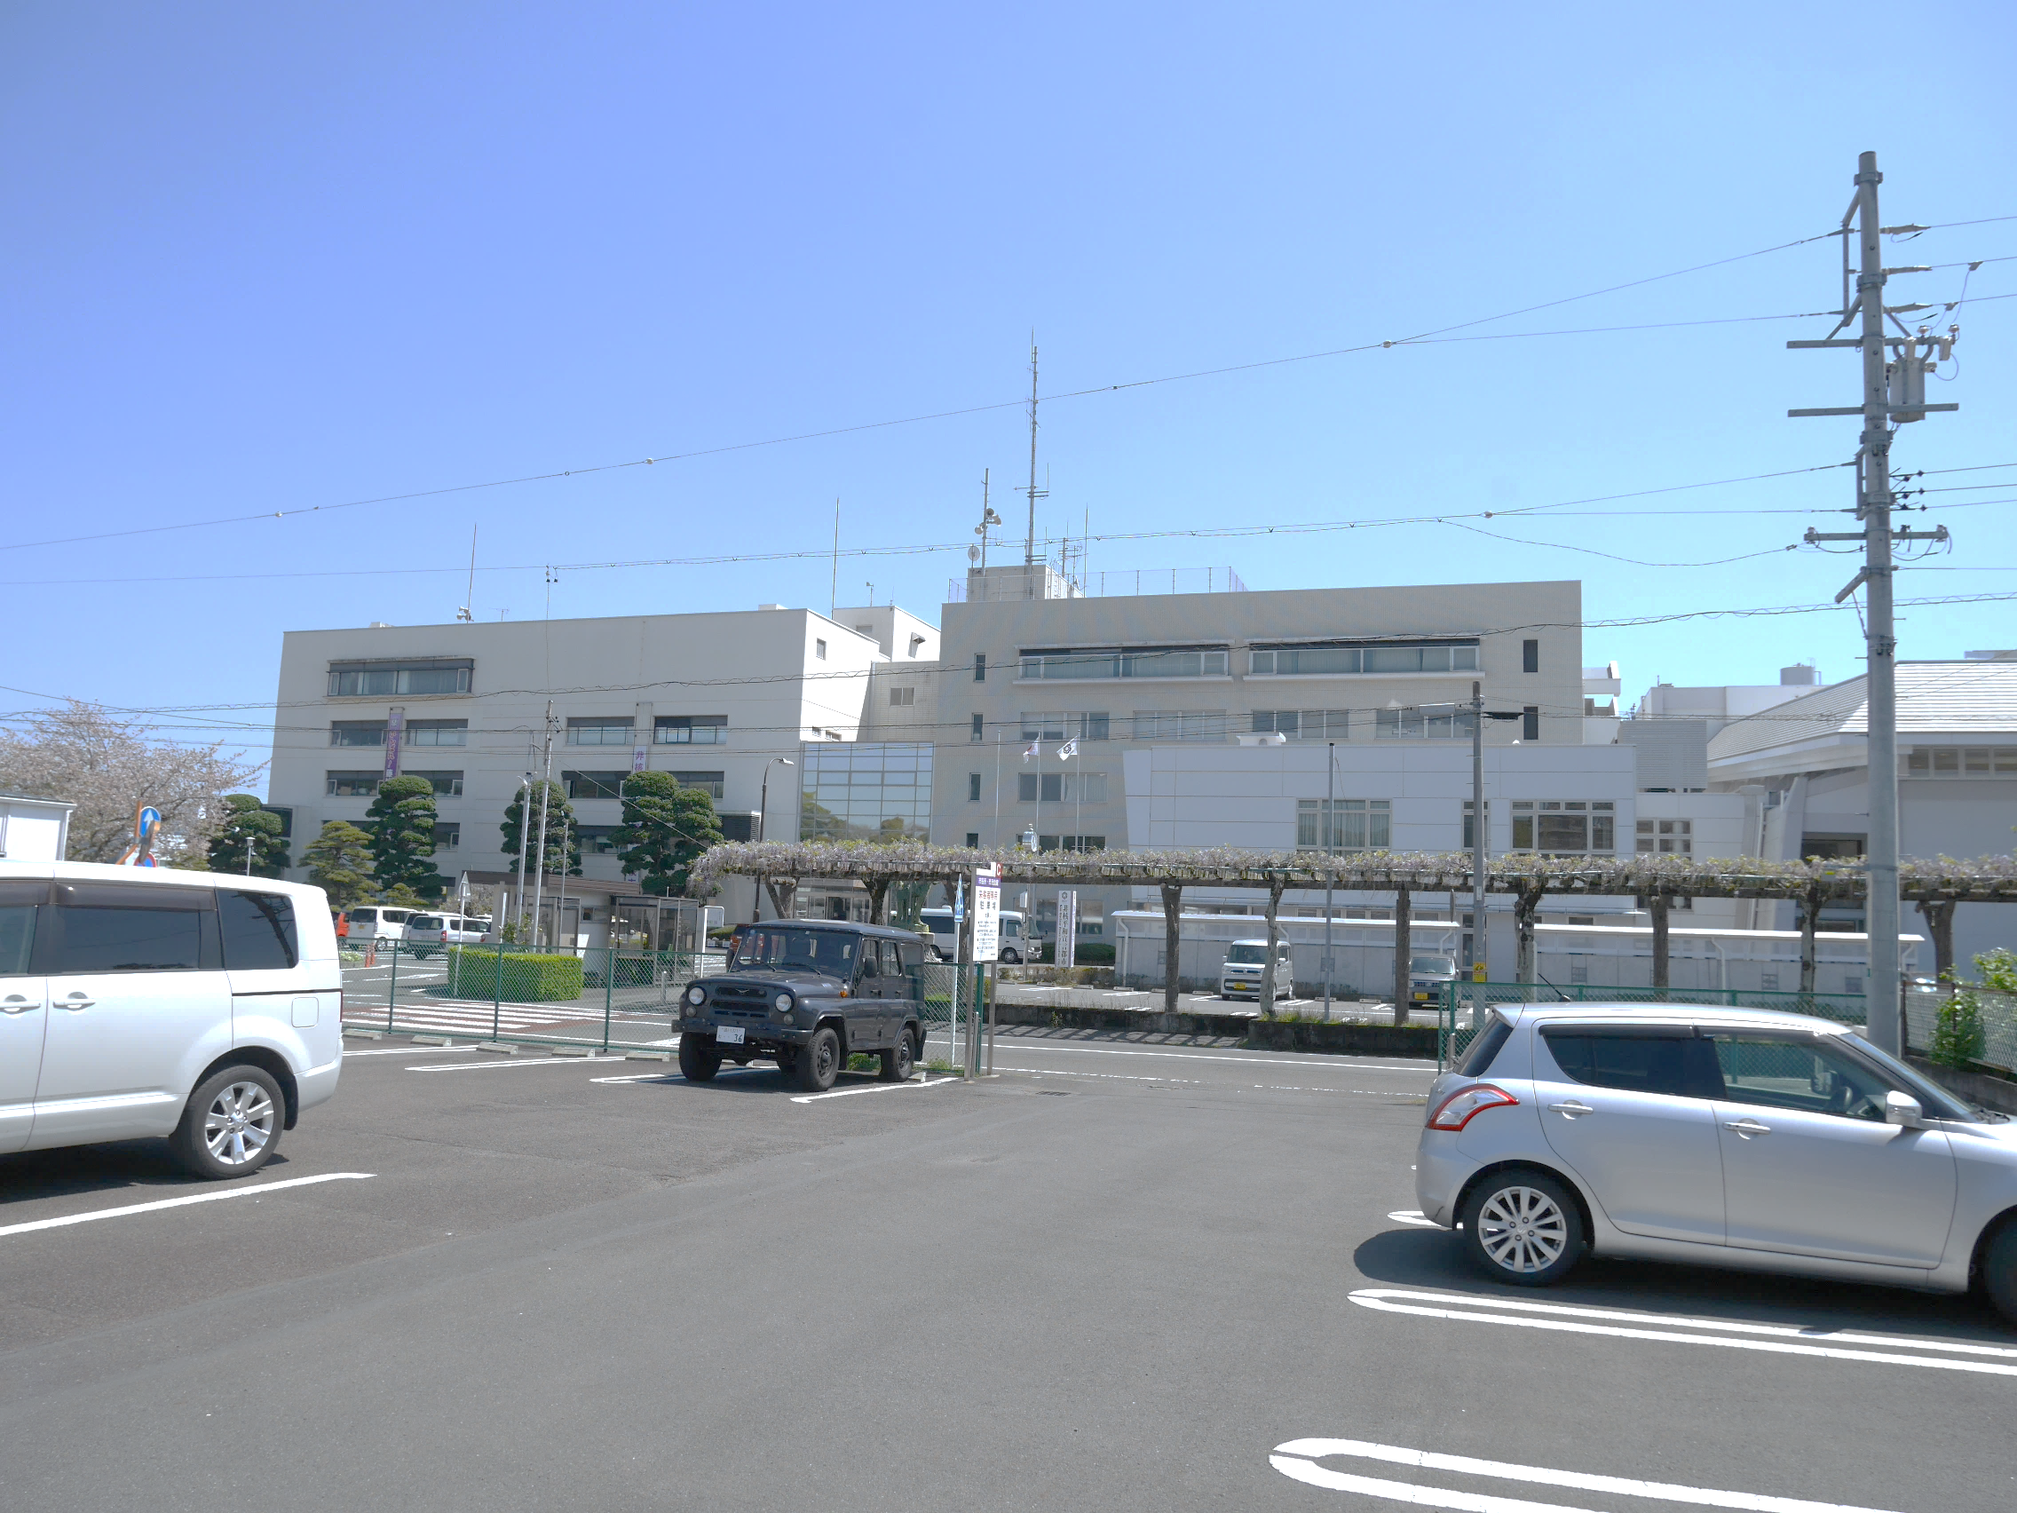

**＜２０２３年５月号＞**

日本共産党藤枝市議団

054(643)6898

　藤枝市議団だより

日本共産党

**これまでの市役所は、職員の仕事場であり市民は手続きに来るという場所でした。これからの市役所は、オンライン化で手続き業務が減り、市民の活動や交流の拠点、憩いの場としての機能が中心になっていくと考えられています。職員の人数や体制も大きく変わると予測されています。**

**どうする**

**市庁舎**

　２月議会の共産党市議団の議案質疑では、今年度は次世代の市庁舎の機能とイメージ・改修と建替えの費用検討などの資料準備を行うとの回答を得ました。まずは庁舎の在り方を検討していくということです。

報道のように８年で完成させるというスケジュールありきではないこと、また岡部支所の存続や各地区交流センターを地域の拠点として重要視していることなども確認できました。

今年度予算案に　賛成　しました

市の予算案は、５百億円超、1100以上の事業から成り立っています。ひとまとめに賛成・反対を決めるのは事実上不可能ですが、賛成した大きな理由は次の２点です。

1. 福祉や教育などのサービスを守りながら、国県財源の活用で市借金を着実に減らしたこと
2. 職員の削減をやめて増員を図ってきたこと

（病院給食の直営化による正規雇用化など）

かつて、市は「借金は当然」とし、また「少数精鋭主義」と職員削減を進めました。日本共産党市議団は、この点について繰り返し改善を求め、それが反映されてきています。

　もちろん、学校給食無償化に背を向けるなど批判すべき点はありますが、問題点を並べて反対しても前進しません。むしろ、問題点は率直に指摘しながら、前進すべき点を提案し、それが実行されているならば賛成していく方が建設的だと考えています。

※賛成討論の全文は、石井みちはるブログ掲載。

築５０年（東館）となる市庁舎について、昨年８年後をめどに建て直すという報道がありましたが、実際にはまだ整備に必要な基金の積み立てと、庁舎をこれからどうしていくかという検討が始まったところです。

市庁舎の建て替えは、百億円規模の大事業です。デジタル化や災害対策は必須ですが、市民の理解と納得の上で進めねばなりません。改修と建て替えの費用比較、場所の選定条件など情報をいち早く公開し、市民の声を聞くことを求めます。

庁舎整備の進め方について市の考え

建て替えが決まったのか

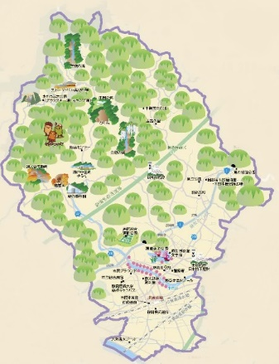

道の駅

宇津ノ谷

道の駅

玉露の里

道の駅計画

(仮)せとや

道の駅計画

(仮)かりやど

全国に千カ所以上ある道の駅の3割は赤字。６割は補助金で維持しているといい、成功している所はほんの一握りです。補助金で作るため過剰投資となり、赤字経営でも誰も責任を取らない仕組みが問題です。

市内にはすでに宇津ノ谷と玉露の里の道の駅があり、さらに瀬戸谷と仮宿に新設計画です。給食センターは減らす

のに道の駅は4つも

必要でしょうか。

設置の目的は地域

活性化ですが、地元の

動きはなく市が主導して

います。建物の計画は進

んでいますが、その前に

運営の中身の準備が必要です。

このまま進んで大丈夫？

市内に道の駅がつ

４